**Nombre:** Dennys Alexander Pucha Carrera

**Paralelo:** 4to “A” **Fecha:** 30/07/2023

**Asignatura:** Sistemas Operativos

# Docente: Ing. Hernán Leonardo Torres Carrión M.Sc.

**ENSAYO Nº 10**

# Tema

Algoritmos de Colas de Múltiples Niveles

# Antecedentes

En el presente ensayo, se realizará la simulación y resolución de dos ejercicios relacionados con el algoritmo de colas de múltiples niveles, una estrategia de planificación de procesos ampliamente utilizada en sistemas operativos modernos. El objetivo principal será encontrar los valores del Tiempo de Espera Promedio y el Tiempo de Ejecución Promedio, lo que permitirá comprender en profundidad cómo este algoritmo influye en el rendimiento del sistema.

A través de la realización de ejercicios prácticos, se simulará la ejecución de procesos en diferentes colas con distintas prioridades, lo que permitirá visualizar de manera clara cómo se lleva a cabo la planificación en situaciones reales. Durante el proceso, se analizará cómo el tiempo de espera promedio se ve afectado por la variación en las prioridades y cómo el tiempo de ejecución promedio puede variar en función de la distribución de los procesos en las diferentes colas.

A lo largo de este ensayo, las personas que estén relacionadas con el ámbito de la computación podrán apreciar la importancia de una planificación adecuada en la gestión de procesos, especialmente al utilizar el algoritmo de colas de múltiples niveles.

# Descripción

Ejercicio 1:

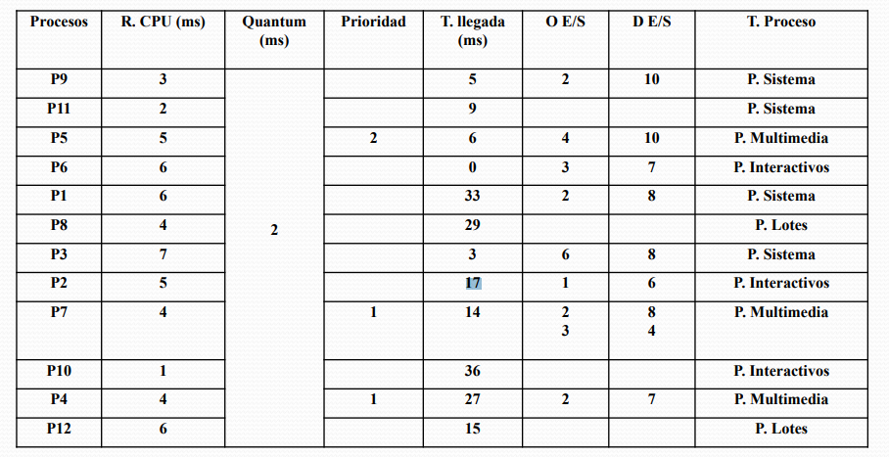

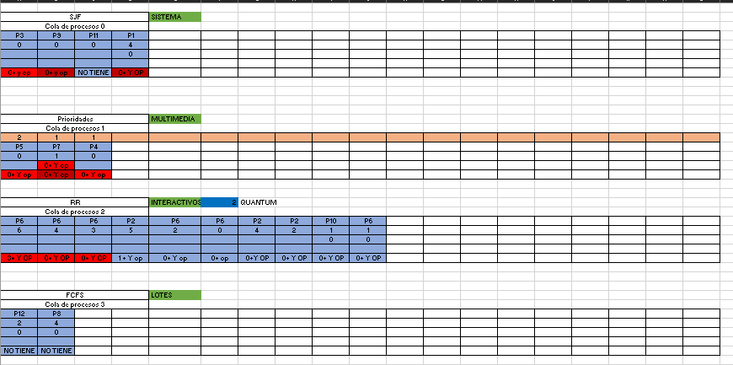

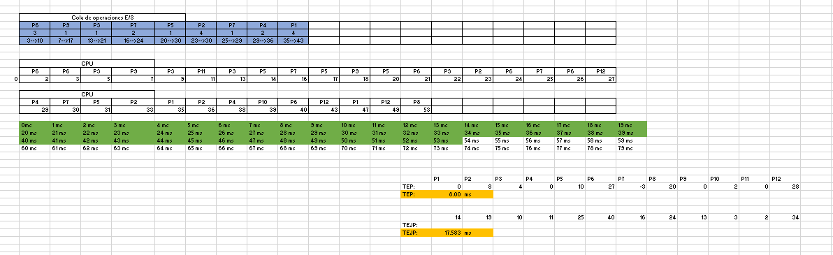

EJERCICIO 2:

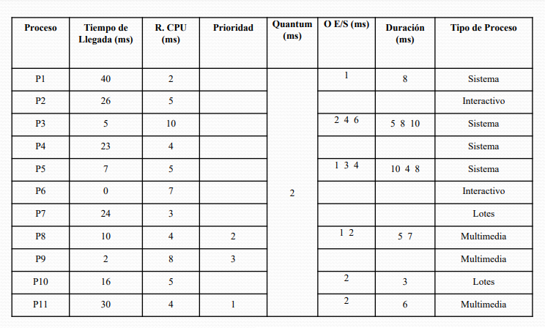

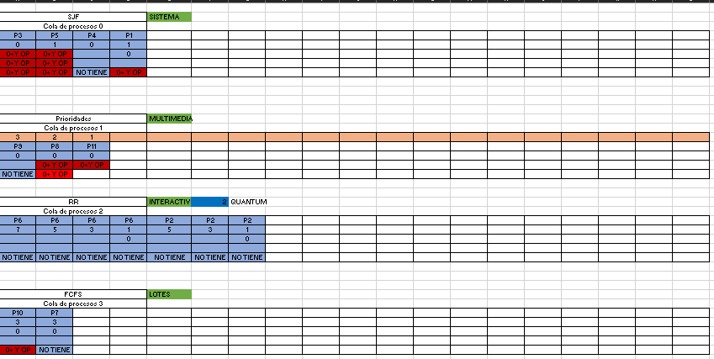

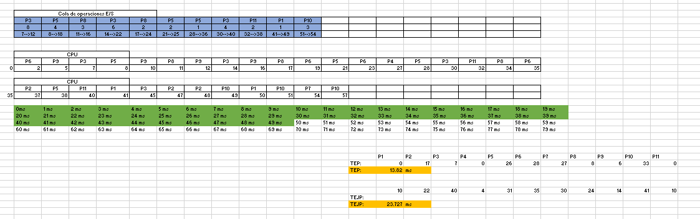

# Conclusiones

* La planificación de procesos es un aspecto fundamental en la gestión de recursos de un sistema operativo, y los algoritmos de colas de múltiples niveles juegan un papel crucial en esta tarea. Su correcta implementación puede marcar la diferencia entre un sistema operativo eficiente y uno que experimenta cuellos de botella y tiempos de respuesta insatisfactorios.
* La importancia fundamental de los algoritmos de colas de múltiples niveles en el funcionamiento del sistema operativo no debe subestimarse. La habilidad para establecer un orden adecuado y eficiente en la ejecución de los procesos permite que la CPU opere de manera organizada, optimizando la utilización de los recursos y mejorando significativamente la experiencia del usuario en el sistema operativo.
* Al profundizar en la resolución de los ejercicios relacionados con el algoritmo de colas de múltiples niveles, los estudiantes y profesionales de la informática pueden comprender mejor la complejidad y la versatilidad de esta estrategia de planificación. Al obtener los valores del Tiempo de Espera Promedio y el Tiempo de Ejecución Promedio, se destaca la importancia de seleccionar el algoritmo de planificación más adecuado para garantizar un rendimiento óptimo del sistema.

1. **Bibliografía**

[1] G. 99, “CPU Scheduling Algorithms,” Guru99, 2021. [Online]. Available: https://www.guru99.com/cpu-scheduling-algorithms.html. [Accessed: 9-Jul-2023].

[2] G. for Geeks, “CPU Scheduling in Operating Systems,” GeeksforGeeks, 2021. [Online]. Available: https://www.geeksforgeeks.org/cpu-scheduling-in-operating-systems/. [Accessed: 9-Jul-2023].

[3] W. Plus Valencia, “Algoritmos de planificación FCFS, SJF, SRTF, Round Robin,” Web Plus Valencia, 2019. [Online]. Available: https://webplusvalencia.es/algoritmos-de-planificacion-fcfs-sjf-srtf-round-robind/. [Accessed: 9-Jul-2023].

[4] W. Stallings, Sistemas operativos: aspectos internos y principios de diseño, Pearson Educación, 2009. [Online]. Disponible en: https://books.google.com/books/about/Sistemas_operativos.html?id=0fYjAQAAMAAJ. [Accedido: 9-Jul-2023].